МИНИСТЕРСТВО ОБРАЗОВАНИЯ И НАУКИ
РОССИЙСКОЙ ФЕДЕРАЦИИ

ФГБОУ ВПО «МОСКОВСКИЙ ГОСУДАРСТВЕННЫЙ УНИВЕРСИТЕТ ДИЗАЙНА И ТЕХНОЛОГИИ»

НАШИ РАЗРАБОТКИ–

ВАШЕ ВНЕДРЕНИЕ –

ВЫГОДНО ВСЕМ

МОСКВА, 2011

Основная цель научно-исследовательской деятельности МГУДТ состоит в развитии и поддержке научных исследований как основы фундаментализации образования.
К основным задачам МГУДТ в области научно-исследовательской деятельности относятся:
− развитие науки и творческой деятельности научно-педагогических работников и обучающихся;
− приоритетное развитие фундаментальных исследований как основы для создания новых знаний, освоения новых технологий, становления и развития научных школ и ведущих научно-педагогических коллективов на важнейших направлениях науки и техники;
− исследование и разработка теоретических и методологических основ формирования и развития высшего образования;
− эффективное использование научно-технического потенциала высшей школы для решения приоритетных задач обновления производства и проведения социально-экономических преобразований;
− развитие новых, прогрессивных форм научно-технического сотрудничества с научными, проектно-конструкторскими, технологическими организациями и промышленными предприятиями для совместного решения важнейших научно-технических задач, создания высоких технологий и расширения использования вузовских разработок в производстве;
− развитие инновационной деятельности с целью создания и освоения новых или усовершенствованных видов продукции, технологических процессов, услуг или новых технических, технологических, экономических решений в сфере организации и управления научно-технической и производственной деятельностью;
− совершенствование управления в области создания и коммерциализации интеллектуальной собственности.

Научные исследования профессорско-преподавательского состава университета ориентированы на решение одиннадцати основных проблем:

1. Инновационные технологии в дизайне 3 Научный руководитель: Петушкова Г.И., доктор искусствоведения, профессор
2. Фундаментальные и прикладные исследования в производствах изделий из кожи 11
3. Фундаментальные и прикладные исследования проектирования и производств швейных изделий и текстильных оболочек специального назначения
4. Развитие научных основ и технологических решений создания, совершенствования и модификации полимерных, биополимерных и полимерно-волокнистых материалов, кожи, меха и целевых вспомогательных веществ
5. Фундаментальные и прикладные исследования модифицирования волокнистых материалов с применением нано- и критических технологий
6. Экологическая безопасность производства материалов и изделий легкой промышленности 33
7. Мехатронные системы для производства потребительских товаров на базе инновационных технологий 39
8. Проблема ценностей и ценностных ориентаций, их формирование и освоение 47
9. Исследование проблем функционирования хозяйственного механизма в легкой промышленности и индустрии моды
10. Фундаментальные и прикладные исследования строения и свойств веществ и материалов 61
11. Научно-методические проблемы многоуровневого образования 69
Выполненные научные разработки могут быть внедрены научно-исследовательскими отраслевыми институтами, предприятиями, выпускающими и реализующими материалы и изделия легкой промышленности.

ТЕХНОЛОГИЯ ПРОИЗВОДСТВА КОЖ ТИТАНОВОГО ДУБЛЕНИЯ ДЛЯ ВЕРХА ОБУВИ
Назначение и область применения
Производство кож для верха обуви с повышенной пото- и микозостойкостью с использованием нового титанового дубителя предусматривает отказ от применения дубящих соединений хрома на всех стадиях технологического процесса.
Технические характеристики
Применение нового титанового дубителя в производстве кож для верха обуви позволяет:
- получить кожу, по физико-механическим показателям приближающуюся к кожам хромового дубления;
- обеспечить значительное улучшение экологических параметров кожевенного производства за счет замены токсичных хромовых соединений;
- вырабатывать осветленный, плотный полуфабрикат более экономичным способом, чем при использовании хромового дубителя;
- обеспечить возможность переработки вторичных ресурсов кожевенного производства (стружка, обрезь), не содержащих вредных соединений, в препараты медицинского и пищевого назначения.
Свойства кож титанового дубления. В скобках приведены значения ТУ 17-06-123-76 (Кожа эластичная для верха обуви). Предел прочности кож, МПа – 12-14 (не менее 11), удлинение при нагрузке 9,8 МПа, % – 42-46 (30-40), жесткость, Н – 0,38-0,41 (0,30)
Технология прошла производственные испытания на ООО «Шевро» г. Острогожск и ООО «Соболь» г. Санкт-Петербург
Форма представления
Технологический регламент производства в виде методики.
Контакты
Кафедра технологии кожи и меха, проф. В. И. Чурсин тел. (495) 951-38-26. е-mаil: mars8848@rambler.ru

ЭКОЛОГИЧЕСКИ ЧИСТЫЕ ТЕХНОЛОГИИ
КОЖЕВЕННОГО ПРОИЗВОДСТВА
Назначение и область применения
Технологии производства кож различного назначения предусматривающие замену действующих технологий на экологически безопасные, в том числе:
- технологию отмочно-зольных процессов без использования извести;
- технологию отмочно-зольных процессов с сокращенным расходом химических материалов;
- технологию беспикельного дубления кож «Бепикор-Эко»;
- технологию дубления с минимальным расходом дубящих соединений хрома;
- технологию бесхромового дубления кож;
- технологию комбинированного хромальдегидного дубления в производстве кож ортопедического назначения.
Технические характеристики
- расход гидроксида кальция снижается на 40% и сульфида натрия на 15% по сравнению с действующими технологиями;
- сортность кож повышается на 9% за счет уменьшения стяжки, воротистости и отдушистости;
- выход кож по площади увеличивается на 3%;
- значение ХПК снижается в два раза;
- содержание вредных веществ в сточных водах снижается в 7 раз.

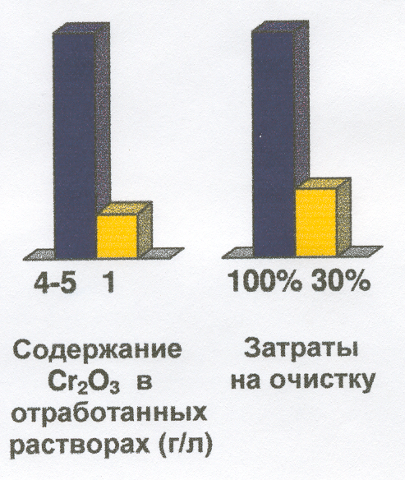

Форма представления
Технологические регламенты производства в виде соответствующих методик.
Контакты
Кафедра технологии кожи и меха, проф. В.И. Чурсин тел. (495)951-38-26. е-mаil: mars8848@rambler.ru

ТЕХНОЛОГИЯ ПЕРЕРАБОТКИ ХРОМСОДЕРЖАЩИХ ОТХОДОВ КОЖЕВЕННОГО ПРОИЗВОДСТВА

Назначение и область применения

Хромсодержащие отходы кожевенного производства перерабатываются по следующим направлениям:

- раздубливание и получение гидролизата и наполняющих и додубливающих материалов на его основе;

- получение на основе хромовой стружки новых композиционных материалов Макофлекс с высокими тепло- и шумоизоляционными свойствами для изготовления декоративных и звукоизоляционных панелей, стелечных материалов.
Технические характеристики

Удельная масса, г/см³ 0,5-0,6
Теплопроводность, Вт/м ^{о}С 0,05-0,06
Воздухопроницаемость, мл/см³ ч 18000 - 36000
Гигроскопичность, % 22-24
Влагоотдача, % 14-15

Паропроницаемость, мг/см² час 25-35
Пароемкость, мг/см² час 0,4-0,7
Форма представления
Технологические регламенты производства в виде соответствующих методик.
Контакты
Кафедра технологии кожи и меха, проф. В.И. Чурсин тел. (495) 951-38-26. е-mаil: mars8848@rambler.ru

ТЕХНОЛОГИЯ ПРОИЗВОДСТВА КОЖ ИЗ ШКУРОК ПТИЦ
Назначение и область применения
Кожа, произведенная из шкурок птиц, является новым, эффектным, оригинальным по фактуре натуральным материалом, отвечающим самым изысканным вкусам модельеров и дизайнеров. Эластичная и прочная кожа из шкурок птиц может быть использована для изготовления изящных и элегантных изделий, декоративных отделочных деталей при пошиве кожгалантереи, одежды и обуви. В индустрии моды кожа из шкурок птиц может конкурировать с кожами из рептилий и рыб.
Технические характеристики
Технология производства базируется на нетрадиционных способах обработки, использовании экологически чистых химических материалов: ферментов, бесхромовых дубителей.
Особенностью способа являются щадящие режимы обработки, позволяющие сохранить уникальный рельеф поверхности натуральной кожи и получить готовые изделия с высокими потребительскими свойствами.
Исследования подтвердили высокие прочностные свойства кожи из шкурок птиц. Поверхность такой кожи имеет красивый естественный рисунок, который зависит от вида птицы и не может быть получен искусственным путем.
Форма представления
Технологический регламент производства в виде методики.
Контакты
Кафедра технологии кожи и меха. проф. В.И. Чурсин тел. (495) 951-38-26. е-mаil: mars8848@rambler.ru

ТЕХНОЛОГИЯ ОБЕЗВОЛАШИВАНИЯ
КОЖЕВЕННОГО СЫРЬЯ С ИСПОЛЬЗОВАНИЕМ
ИММОБИЛИЗОВАННЫХ ФЕРМЕНТОВ
Назначение и область применения
Разработанная технология предназначена для процесса обезволашивания кожевенного сырья разных видов (шкуры крупного рогатого скота, овчина, козлина, свиные шкуры) на предприятиях по производству натуральных кож.
Технические характеристики
температура процесса, ⁰С 36-38
ж. к. процесса 1,0
расход фермента, % 0,5-1,0
Готовая технология позволяет снизить воздействие на экологию сульфидно-известкового способа обезволашивания кожевенного сырья. Для обезволашивания кожевенного сырья используются иммобилизованные ферментные препараты, которыми сырье обрабатывается после предотмоки и мездрения. Далее сырье подвергается золению сульфидом натрия и известью в концентрациях на порядок ниже, чем при традиционном способе обезволашивания-золения. При этом качество готовых кож соответствует требованиям нормативной документации. Данная технология хотя и предполагает увеличение затрат по вспомогательным материалам (иммобилизованные ферментные препараты стоят гораздо дороже сульфида натрия и извести), но зато позволяет существенно снизить затраты на очистку сточных вод, либо плату за сброс загрязняющих веществ.
Форма представления
Готовая технология в виде методики.
Контакты
Кафедра химической технологии НТИ МГУДТ (филиал), ст. преп. Е.В. Потушинская, доц. Т.И. Гурьянова, ст.преп. Е.И. Акопова, тел. 8-383-222-67-15, е-mail: potushinskaya-nsk@yandex.ru

Новое в технологии окислительного крашения меха
Назначение и область применения
Улучшение экологичности мехового производства при крашении окислительными красителями широкой цветовой гаммы.
Технические характеристики
В настоящее время разработка и применение новых технологий и материалов в меховой промышленности должны обеспечивать не только выпуск востребованных на рынке товаров, но и экологическую безопасность производства.
Процесс крашения неразрывно связан с выделкой меха. Благодаря применению окислительных красителей «выравнивается» естественная окраска различных видов меховых шкурок в партии, волосяной покров приобретает блеск. Интенсивность окраски остевого волоса выше, чем интенсивность окраски пухового волоса, что очень важно для ценных видов пушнины и практически недостижимо с использованием других классов красителей.
Непосредственно перед окислительным крашением выполняется процесс протравления, роль которого заключается в повышении сродства волоса к окислительным красителям, в увеличении интенсивности и прочности окраски. Чаще всего для этой цели используют соли хрома (VI) - бихроматы. Общеизвестно, что бихроматы очень токсичны. Высокое водопотребление в меховом производстве, низкая выбираемость бихроматов из протравного раствора способствует образованию в сточных водах значительного количества соединений хрома (VI). Весьма перспективным с точки зрения замены токсичных бихроматов в процессе протравления является применение сульфата меди.
При изучении влияния различных факторов на процесс протравления сульфатом меди и товарные свойства меха отмечено, что снижение токсичности сточных вод после протравления заключается в первую очередь в более высоком проценте отработки рабочих растворов по сравнению с протравлением солями хрома (VI), а также возможности повторного использования протравных растворов. Повторное использование отработанных растворов сульфата меди (II) не снижает качества крашения, однако при этом снижаются производственные затраты без потери качества продукции.
Определена оптимальная концентрация медного купороса в процессе протравления, позволяющая получить в последующем окислительном крашении насыщенный цвет, прочную и светостойкую окраску при высокой сорбции сульфата меди и максимальной степени отработки протравного раствора.
В результате исследования разработана методика процесса окислительного крашения в разные цвета, получив широкую цветовую гамму.
Внедрено на ЗАО «Сибмеддизайн», г. Новосибирска.
Форма представления
Методика процесса окислительного крашения в разные цвета

Контакты
Кафедра химической технологии НТИ МГУДТ (филиал), доц. В.В. Луптакова, доц. Т.И. Гурьянова, тел. 8-383-222-67-15,
е-mail:ntichimtech@yandex.ru

технология получения солевых концентратов
бальнеологического назначения
Назначение и область применения
Технология получения концентратов для бальнеологических изоосмотических ванн детоксикационного действия.
Технические характеристики
Изоосмотическую активность проявляют системы при условии сбалансированности концентраций и соотношений макроэлементов, в частности, солей натрия, калия, кальция и магния в пределах, сопоставимых с осмоляльностью лимфы, амниотической жидкости и плазмы крови, т.е. составлять 100-320 мОсм/л, поэтому при получении концентратов для изоосмотических ванн необходимо обеспечить точность дозирования солевых компонентов.
При получении смеси солей путём их совместного размола в шаровой мельнице в «ООО Лаборатория НКО» столкнулись с проблемой «налипания» солей на рабочие органы оборудования, что может свидетельствовать об избыточной влажности сырья. Содержание влаги в исходном сырье изучали весовым и гравиметрическим методами. В соответствии с требованиями ГОСТ 4233 – 77 «Реактивы. Натрий хлористый. Технические условия» содержание влаги у натрия хлористого должно составлять не более 0,5%. Гравиметрический метод анализа выявил превышение влажности исследуемых образцов более чем на порядок. Видимо, избыточная влажность хлорида натрия, дозировка которого максимальна и приводит к «налипанию» солевых смесей при их размоле. Стояла задача подобрать условия, обеспечивающие сохранение сыпучести солевых смесей на всех стадиях производства. В процессе исследования удалось выяснить, что совместный размол хлорида натрия с хлоридом калия приводит к обезвоживанию смеси. Таким образом, смешение солей в шаровой мельнице следует проводить в два этапа: вначале следует готовить смесь навесок хлорида натрия и хлорида калия, откорректированных с учётом их фактической влажности. Хлорид кальция, сульфат магния и другие добавки следует вводить на втором этапе смешения. Такое простое решение позволяет обеспечить сыпучесть смеси даже после введения определённого количества настоев и экстрактов биологически активных веществ при получении концентратов для бальнеологических изоосмотических ванн, способных оказывать лечебное и стимулирующее действие.
Апробация технологической инструкции получения солевых концентратов проведена в «ООО Лаборатория НКО» г.Новосибирск
Форма представления
Технологическая инструкция получения солевых концентратов.
Контакты
Кафедра химической технологии, НТИ МГУДТ (филиал), доц. Н.С. Егина. Консультант: к.х.н., директор «ООО Лаборатория НКО» А.Н. Децина, тел. 8-383-222-67-15, е-mail: ntichimtech@yandex.ru

технологиЯ получения косметических препаратов регенерирующего назначения
Назначение и область применения
Технология получения регенерирующих (омолаживающих) косметических препаратов на основе биологически активного сырья (развивающихся куриных эмбрионов – РКЭ, трутневого расплода – ТР, цист рачка артемии салина).
Технические характеристики
Регенерация кожи возможна в случае восстановления митотической активности базальных клеток эпидермиса. Для этих целей можно использовать биологически активное сырьё, содержащее оптимальные соотношения незаменимых аминокислот, витамины, микроэлементы, гормоны и др. вещества, необходимые для поддержания активности клеток. Для извлечения полезных компонентов из биологически активного сырья использовали метод экстракции очищенным 40% этиловым спиртом с последующей его отгонкой в ротационном испарителе ИП-1ЛП в условиях, наиболее щадящих для биологически активных систем. По разработанным методикам в «ООО Лаборатория НКО» получены три партии косметических препаратов на основе экстрактов РКЭ, ТР, цист рачка артемии салина. Принимая во внимание необходимость создания среды, благоприятной для развития клеточных структур кожи, в состав косметических препаратов вводили сухую стерильную питательную среду Медиум 199. Эта питательная среда содержит наиболее полный список питательных веществ (практически все аминокислоты и витамины) и является универсальной. В качестве источника ионов Na⁺, K⁺, Ca²⁺, Mg²⁺ и др.] использован модифицированный раствор Хенкса. Он представляет собой сбалансированный солевой раствор и способствует активации роста клеток. Из каждой партии произведен отбор проб для исследований и определены следующие показатели: внешний вид, цвет, запах, консистенцию, водородный показатель, содержание токсических элементов (тяжёлых металлов) и микробиологических показателей. Кроме того, рассчитаны показатели, разработанные научным косметологическим обществом: коэффициент химизации, питательная активность, осмолярность, определен номер поколения. Установлено, что полученные косметические препараты соответствуют требованиям ГОСТ Р 51579 – 2000 «Изделия косметические жидкие. Общие технические условия» и Сан ПиН 1.1.681-97 «Гигиенические требования к производству и безопасности парфюмерно –косметической продукции». Благодаря отсутствию консервантов, полученные косметические препараты относятся к наиболее современному четвёртому поколению, имеют высокую питательную активность порядка 58 единиц и высокую осмолярность более 6000 мОсм/кг. Высокая осмолярность обеспечивает микробиологическую устойчивость препаратам в отсутствии консервантов. Для подтверждения безопасности для пользователя компонентов полученных препаратов использована методика биотестирования на клеточных тест – системах.
Проведена апробация в «ООО Лаборатория НКО», подтверждённая актом внедрения.
Форма представления
Проект технологического регламента получения косметических препаратов на основе биологически активного сырья (РКЭ, ТР, цист рачка артемии салина).
Контакты
Кафедра химической технологии НТИ МГУДТ (филиал), доц. Н.С. Егина, студ. Е.Н. Гончарова. Консультант: к.х.н., директор «ООО Лаборатория НКО» А.Н. Децина, тел. 8-383-222-67-15, е-mail: ntichimtech@yandex.ru

Защитные кремы для рук
Назначение и область применения
Гигиенические косметические средства для защиты кожных покровов рук от неблагоприятных воздействий органических и водных сред (растворов электролитов).
Технические характеристики
При выборе компонентов защитных кремов учитывали ряд требований, в частности, исключение токсичных компонентов, отсутствие цитотоксичности (т. е. блокирования деления клеток эпидермиса), отсутствие затруднения кожного дыхания после нанесения крема, сохранение кислотно – щелочного равновесия кожи и др. В составе кремов использовали главным образом натуральные компоненты. Применение химически синтезированных веществ допускалось только после проверки отсутствия цитопатической активности методом биотестирования на клеточных системах. Принимая во внимание долговременное воздействие защитных кремов для рук (до 8 часов), было решено, что они должны также обладать смягчающим, увлажняющим и питательным действием.
В качестве основы крема, предназначенного для защиты от воздействия органических сред, использовали пищевой желатин. Для стабилизации рН системы вводили неорганические соли с определённой буферной ёмкостью, глицерин, пчелиный воск и питательные добавки.
В качестве основы крема, предназначенного для защиты от воздействия водных сред, использовали кремнийорганические полимеры, прошедшие биотестирование на цитопатическую активность, растительное масло, пчелиный воск и восковую эмульсию, а также питательные добавки.
Были найдены оптимальные дозировки, условия совмещения всех указанных компонентов, изучены свойства полученных кремов. Оценивали липкость, цвет, запах, консистенцию, термостабильность, водородный показатель, наличие пророста микрофлоры и др. Установлено, что полученные составы соответствуют требованиям ГОСТ Р 52343 – 2005 «Кремы косметические. Общие технические условия» и Сан ПиН 1.1.681-97 «Гигиенические требования к производству и безопасности парфюмерно–косметической продукции».
Проведена апробация в «ООО Лаборатория НКО», подтверждённая актом внедрения
Форма представления
Составы защитных кремов.
Контакты
Кафедра химической технологии НТИ МГУДТ (филиал), доц. Н.С. Егина. Консультант: к.х.н., директор «ООО Лаборатория НКО» А.Н. Децина, тел. 8-383-222-67-15, е-mail:
ntichimtech@yandex.ru

КОЖА ДЛЯ ПОДКЛАДКИ ОБУВИ, ОБРАБОТАННАЯ
ВОДНОПОЛИМЕРНЫМ МЕТАЛЛОСОДЕРЖАЩИМ
МОДИФИКАТОРОМ «АРГЕНЦИД-2»
Назначение и область применения
Кожа с биоцидными свойствами для изготовления внутренних деталей и вкладных стелек в обуви повседневного, профилактического и специального назначения.
Технические характеристики
Разработана технология биоцидной обработки подкладочных кож из шкур крупного рогатого скота и свиного сырья для обуви с применением воднополимерного металлосодержащего модификатора «Аргенцид-2», позволяющая придать обувному материалу бактерицидные и фунгицидные свойства. Показатели химического состава и физико-механических свойств отвечают требованиям ГОСТ 940-81 «Кожа для подкладки обуви». Установлено минимальное содержание наночастиц металлов (серебро, медь) в коже, обеспечивающее антимикробную активность обувному материалу из натуральной кожи (7×10 ⁻⁵ масс. %).
Форма представления
Опытный образец модифицированной наночастицами металлов кожи для подкладки обуви; патенты на способ обработки (пат. 2375510 РФ) и на модифицированную кожу (пат. 2383626 РФ); разрешительные документы на промышленное производство кож для подкладки армейской обуви (ТУ 8632-012-46862698–2009).
Контакты
Кафедра материаловедения, доц. С. К. Кузин, доц. В. Ю. Мишаков; тел.: (495) 953-38-91; е-mail: mgalpmsk@ru.net; ЗАО «Центр новых технологий и бизнеса»: В. Д. Баранов; тел.:(495) 951-10-20, факс (495) 951-15-83; e-mail: info@inkk/ru; www.cntb.ru.

ИДЕНТИФИКАЦИЯ НАТУРАЛЬНЫХ КОЖ И КОЖЕПОДОБНЫХ МАТЕРИАЛОВ
Назначение и область применения
Для распознавания натуральных, искусственных, синтетических и композиционных кож.
Технические характеристики
В настоящее время появилось большое количество искусственных материалов, по своим свойствам приближающимся к натуральным кожам. Сложность идентификации заключается в том, что не существует четких критериев, по которым можно было бы однозначно определить: натуральная это кожа или нет.
Предлагаются разные методы, критерии оценки и классификации кож. Анализ химического состава для кожеподобных материалов, полученных на основе разволокненных коллаген- или керетинсодержащих отходов, показывает наличие всех компонентов, присутствующих в коже и примерно в тех же количествах.
Физико-механические испытания натуральных кож и кожеподобных материалов также не позволяют однозначно ответить на вопрос: натуральная кожа или кожеподобный материал.
Спектрофотометрические исследования позволяют только качественно определить присутствие коллагена и других высокомолекулярных веществ, но не дают представления о структуре материала. Также не дает однозначного ответа о природе материала часто используемый метод сжигания пробы. По запаху можно определить присутствие белков или полиамидов и не более; хорошо горит материал или нет в пламени и вне пламени также зависит от природы присутствующих наполнителей.
Все перечисленные выше методы определения не дают представления о волокнистой уникальной структуре дермы шкуры животного, не воспроизводимой в искусственных условиях. Неопровержимым доказательством натуральной природы кожи может стать метод, основанный на идентификации ее неповторимой сетчатой волокнистой структуры дермы.
Методика идентификации натуральной кожи разработана авторами. Она основана на однозначном определении принадлежности к натуральной коже и дает объективное представление об исследуемом материале. Методика идентификации натуральных кож достаточно проста, легко воспроизводима, экономически эффективна, достоверна, объективна и однозначна.
Подана заявка на изобретение; получен акт о внедрении в Новосибирском Центре стандартизации и метрологии.
Форма представления
Методика идентификации.
Контакты
Кафедра химической технологии НТИ МГУДТ (филиал), доц. Т.И. Гурьянова, кафедра технологии и дизайна изделий из кожи доц. И.Н.Антимонова, тел. 8-383-222-67-15, е-mail ntichimtech@yandex.ru
МОДИФИКАЦИЯ ПЕНОПОЛИУРЕТАНА
НАНОДИСПЕРСНЫМИ КЕРАМИЧЕСКИМИ ЧАСТИЦАМИ
Назначение и область применения
Упрочнение полимерных материалов с целью использования пенополиурентанов (ППУ) для получения протезно-ортопедических изделий.
Технические характеристики
Постоянно растущие требования по улучшению эксплуатационных и эстетических свойств ассортимента подошвенных материалов ортопедического назначения, вызвали настоятельную необходимость создания искусственных материалов, приближающихся по свойствам к натуральной коже и даже заменяющие некоторые части тела человека. Такие материалы усилиями ученых многих стран были созданы – это материалы на основе пенополиуретанов.
На кафедре химической технологии НТИ МГУДТ совместно с институтом Химии твердого тела и механохимии СО РАН ведутся разработки новых полимерных материалов с применением нанотехнологий. Разработаны новые материалы для ортопедических изделий на базе пенополиуретанов модифицированных нанодисперсными компонентами. Нанодисперсные компоненты вводятся при синтезе в ППУ и уменьшают структурные элементы полимера, за счет чего происходит улучшение физико-механических свойств. В качестве основных материалов исследования были выбраны пенополиуретановые изделия, модифицированные нанодисперсными керамическими частицами.
Пенополиуретаны получены на основе полиола и диизоцианата путем синтеза исходных компонентов при вспенивании в закрытой форме. Керамические частицы получены механохимической обработкой (МО), которая проводилась в центробежно-планетарной мельнице АГО-2. Далее нанодисперсные частицы переносились в один из компонентов смеси и тщательно смешивались мешалкой.
Определены: физико-механические свойства пенополиуретана. Были подобраны оптимальные композиции – соотношение количества наполнителя к объему ППУ, при котором наблюдались наилучшие свойства пенополиуретана. Анализируя данные по внутреннему напряжению при разрыве и устойчивости композиции к истиранию, было замечено, что для керамических частиц каждой марки имеется оптимальное время МО, когда ППУ композиция проявляет наилучшие свойства: механическая прочность, истираемость, жесткость и другие показатели.
Таким образом, наполнение ППУ нанодисперсными керамическими частицами привело к улучшению органолептических и физико-механических свойств ППУ. Использование современных нанотехнологий позволяет решить социальные проблемы по улучшению свойств материалов для изготовления протезов для инвалидов.
Получены два акта о внедрении на ООО «Нейроортопедический центр «ОртоС»», г. Новосибирска.

Форма представления
Натурные образцы ППУ; натурные образцы протезно-ортопедических изделий.
Контакты
Кафедра химической технологии НТИ МГУДТ (филиал).
асп. Ф.К. Горбунов Сибирского отделения Российской академии наук; доц. Т.И. Гурьянова.
Консультант: д.х.н., профессор Полубояров В.А., ведущий научный сотрудник Института химии твердого тела и механохимии СО РАН г. Новосибирска. Тел. 8-383-222-67-15, E-mail ntichimtech@yandex.ru

МЕТОДЫ ИССЛЕДОВАНИЯ СВОЙСТВ ЭНЗИМОВ
Назначение и область применения
Разработанные методики изучения биокаталитических способностей ферментных препаратов различных классов могут быть использованы для анализа ферментативной активности в широком диапазоне рН и температур; корректировки методик производства натуральных кож и меха.
Технические характеристики
Жиры и углеводы в шкурах животных находятся в виде комплексных соединений с белками, это преимущественно сложные белково-углеводные комплексы, и еще более сложные липидо-белково-углеводные комплексы. Поэтому для кожевенного и мехового производства необходимо использовать энзимы, обладающие протеолитической способностью (т.е. действующие на белки); энзимы, обладающие амилолитической способностью (действующие на углеводы (моносахариды – глюкоза, гомополисахариды – гликоген, мукополисахариды – гиалуроновая кислота, хондроитинсульфаты); энзимы, обладающие липолитической активностью (действующие на жиры). Причем ферменты, используемые в меховом производстве не должны обладать высокой протеолитической и амилолитической способностями. Воздействие ферментов на шкуры животных приводит к обезжириванию, разрыхлению структуры дермы, извлечению глобулярных белков (мукополисахаридов, муцинов, мукоидов).
Определение протеолитической активности проводилось колориметрическим методом по Фолину, основанном на гидролизе казеина, а также коллагенсодержащих субстратов ферментным препаратом, что позволяет судить о коллагеназной способности ферментов.
Амилолитическая активность определялась колориметрическим методом по способности фермента катализировать гидролиз крахмала до декстринов различной молекулярной массы.
Метод определения липазной активности основан на ферментативном катализе реакции гидролиза эмульгированного триолеина до глицерина и олеиновой кислоты.
Определены каталитические способности многих ферментных препаратов в широком интервале рН и температур, что позволяет целенаправленно использовать их при конкретном значении рН, характерном для каждого технологического процесса.
Форма представления
Методики исследования.
Контакты
кафедра химической технологии НТИ МГУДТ (филиал),
ст. преп. Е.И. Акопова Елена Ивановна, ст. преп. Е.В. Потушинская, доц. Т.И. Гурьянова, тел. 8-383-222-67-15, е-mail: ntichimtech@yandex.ru

Радиопоглощающие нетканые материалы
для упаковки и изделий специального назначения
Назначение и область применения
Материалы предназначены для поглощения электромагнитного излучения в широком диапазоне частот от 5 до 40 ГГц при коэффициенте отражения до 20 ДЦБ.
Технические характеристики
Разработчик предлагает несколько технологий изготовления нетканых материалов:
- получение интерференционных радиопоглощающих материалов, представляющих собой однослойные полотна, содержащие электропроводящие волокна;
- технологию производства многослойных нетканых материалов, содержащих в своем составе дискретно распределенные электропроводящие компоненты, включая волокна, порошки, сетки и «фигуры», а также их комбинации;
- технологию производства многослойных нетканых материалов, содержащие промежуточные слои, полностью состоящие из электропроводящих компонентов.
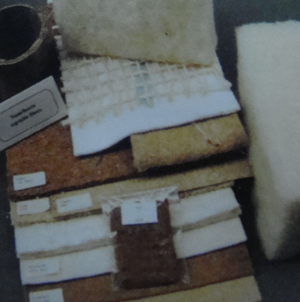
Разработчик имеет промышленное оборудование для изготовления образцов материалов и выпуска опытно-промышленных партий.
Форма представления
Опытно-промышленный выпуск материалов и их испытания на образцах военной техники.
Контакты
Кафедра технологии полимерных пленочных материалов и искусственной кожи, проф. Е.С. Бокова, канд. техн, наук А.В. Дедов; тел.: (495) 951-38-26; (495) 670-43-84; 8 -903-675-91-71; факс: (495) 953-38-91; е-mail: esbokova@ya.ru

РАДИООТРАЖАЮЩИЕ ЗАЩИТНЫЕ НЕТКАНЫЕ МАТЕРИАЛЫ
Назначение и область применения
Защитные материалы многослойной структуры с различными функциональными свойствами каждого слоя предназначены для создания защитных накидок для персонала, работающего в полях СВЧ, защитных барьеров в помещениях и для упаковки изделий, чувствительных к действию электромагнитного поля в миллиметровом, сантиметровом и дециметровом диапазоне длин волн.
Технические характеристики
Предлагается несколько конструкций материалов:
- двухслойный материал – полимерная пленка, металлическая фольга или металлизированная пленка–нетканый материал;
- трехслойный материал – два слоя полимерных пленок, между которыми расположены металлическая фольга или металлизированная пленка и нетканое полотно;
- металлическая фольга или металлизированная пленка соединенные с одним или двумя слоями нетканого или текстильного материала.
Материала первого типа предлагаются для защиты персонала или помещений в условиях исключающих воздействие на материалы механических нагрузок. Материал второго типа предназначен для создания сварных конструкций, что достигается наличием на внешних сторонах нетканого полотна полиэтиленовых пленок. Материал третьего типа предназначен для создания защитной одежды в условиях значительных воздействий на нее механических нагрузок.
Форма представления
Разработчик имеет промышленное оборудование для изготовления образцов материалов и выпуска опытно – промышленных партий. Материал выпускается в виде рулонов шириной 1,5 - 2 м, хорошо разрезается на куски заданных размеров и формы.
Контакты
Кафедра технологии полимерных пленочных материалов и искусственной кожи: проф. Е.С. Бокова, канд. техн, наук А.В. Дедов; тел.: (495) 951-38-26; (495) 670-43-84; 8 -903-675-91-71; факс: (495) 953-38-91; е-mail: esbokova@ya.ru

ГИДРОИЗОЛЯЦИОННЫЕ МНОГОСЛОЙНЫЕ МАТЕРИАЛЫ
Назначение и область применения
Предлагается технология производства рулонных нетканых материалов с высокими гидроизоляционными свойствами, обладающих химической стойкостью и высокими показателями физико - механических свойств, включая сопротивление проколу.
Технические характеристики
Материалы имеют многослойную структуру, которая включает:
- несколько слоев волокнистых полотен, между которыми расположены слои или слой специального наполнителя, обладающего способностью набухать в воде и образовывать водонепроницаемые слои с длительным временем сохранения гидроизоляционных характеристик;
- несколько слоев волокнистых полотен с промежуточным слоем полимерной пленки.
Материалы первого типа предназначены для изоляции полигонов захоронения промышленных и бытовых отходов. Применение этих материалов обеспечивает решение экологических проблем, связанных с возможностью проникновения в грунтовую воду вредных и опасных компонентов мусора в местах его захоронения. Кроме этого, такие материалы являются востребованными для гидроизоляции подземных трубопроводов, туннелей, подземных сооружений и т.п.
Полимерно-пленочные материалы предназначены для гидроизоляции неответственных сооружений с ограниченным сроком службы, а также в производстве товаров бытового назначения. Отдельным направлением является применение таких материалов в сельском хозяйстве, в дренажных системах.
Получения полимерно-пленочных материалов обеспечивается пропиткой отдельных волокнистых слоев различными по химической природе дисперсиями и растворами полимеров. При этом формируется материал, внешняя поверхностность которого обладает высокой химической стойкостью и низкой проницаемостью воды, газов и химически активных жидкостей, а внутренняя, пропитанная полимерным связующим, обеспечивает адгезию к металлам, керамики и т.д. Такие материалы являются необходимыми для ремонта газо и нефтепроводов, ремонта канализационных труб и т.д.
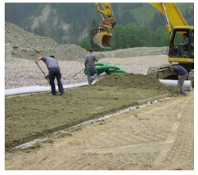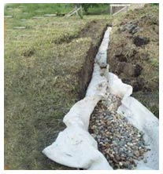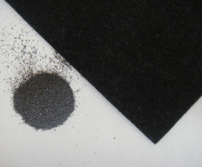
Особенностью технологии является направленность на замещение импортных материалов, которые в настоящее время широко используются для аналогичных целей. Предполагается использование отечественных материалов и технологий, которые реализованы на московских предприятиях.
Технические характеристики предлагаемых материалов: срок эксплуатации 10-15 лет при ремонте трубопроводов, 50-70 лет при использовании для изоляции полигонов бытовых и промышленных отходов; химическая стойкость к действию жидких сред рН от 0 до 14; механическая прочность, стойкость к проколу; низкая проницаемость воды, нефти и нефтепродуктов, воздуха, метана при избыточном давлении отмеченных жидких и газовых сред; коэффициент диффузии воды не выше 10⁻⁸ – 10⁻⁹ см²/с; прочность при разрыве полоски образца шириной 5 см не менее 20 кгс; удлинение при разрыве не более 120%; соответствие требованиям стандартов по экологии; возможность использования при изготовлении материалов из вторичного сырья и отходов текстильного производства.
Форма представления
Разработчик имеет промышленное оборудование для изготовления образцов материалов и выпуска опытно-промышленных партий.
Контакты
Кафедра технологии полимерных пленочных материалов и искусственной кожи проф. Е.С. Бокова, канд. техн, наук А.В. Дедов; тел.: (495) 951-38-26; (495) 670-43-84; 8 -903-675-91-71; факс: (495) 953-38-91; е-mail: esbokova@ya.ru

Волокнисто-пористый композиционный материал для сорбции нефтепродуктов
и агрессивных жидкостей
Назначение и область применения
Материалы предназначены для решения экологических проблем, связанных с последствиями аварийных проливов химически опасных жидкостей. Применение материалов эффективно на автозаправочных станциях, нефтеперерабатывающих заводах.
Технические характеристики
Материал представляет собой иглопробивной нетканый композит на основе смесок полиэфирных и бикомпонентных волокон различной химической природы с градиентной по плотности структурой, формируемой при обработке на валковом устройстве специальной конструкции. Оптимальная концентрация бикомпонентных волокон 10%, температура обработки 175⁰С при скорости движения материала 12 м/мин. Материал сочетает в себе высокую поглощающую способность (12-20 г/г) и механическую прочность (6,9 МПа).
Выпускная форма – рулоны шириной до 2,5 м, длиной до 100 м и толщиной от 1 до 10 мм. Разработчик имеет промышленное оборудование для изготовления образцов материалов и выпуска опытно-промышленных партий.
Форма представления
Разработчик имеет промышленное оборудование для изготовления образцов материалов и выпуска опытно-промышленных партий.
Контакты
Кафедра технологии полимерных пленочных материалов и искусственной кожи проф. Е.С. Бокова, канд. техн, наук А.В. Дедов; тел.: (495) 951-38-26; (495) 670-43-84; 8 -903-675-91-71; факс: (495) 953-38-91; е-mail: esbokova@ya.ru

Нетканый композиционный материал для
воздушных фильтров промышленных помещений
Назначение и область применения
Нетканый материал с улучшенными фильтрующими свойствами и повышенными физико-механическими характеристиками для Разработанный фильтров грубой очистки (предфильтров) в рукавных фильтрах систем очистки цеховых вытяжных вентиляций.
Технические характеристики
Материал изготовлен на основе смески смеску полиэфирных 0,33 текс (ТУ 6-13-0204077-95-91) и бикомпонентных волокон структуры «ядро (полиэтилентерефталат)-оболочка (полипропилен)» 0,44 текс (Южная Корея) в соотношении 65:35 % масс с применением стандартной технологической схемы и промышленного оборудования, предназначенного для переработки смесок волокон различного состава в полотна с поверхностной плотностью от 150 до 900 г/м² иглопробивным способом.

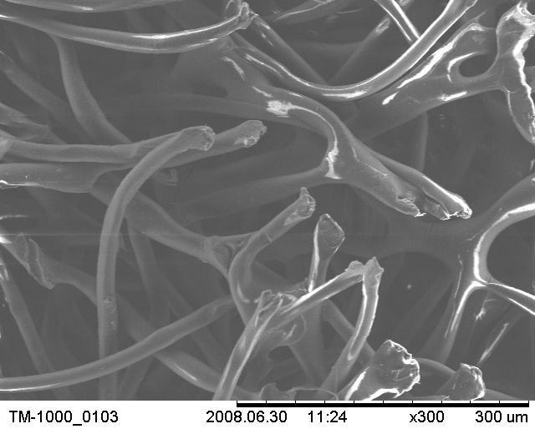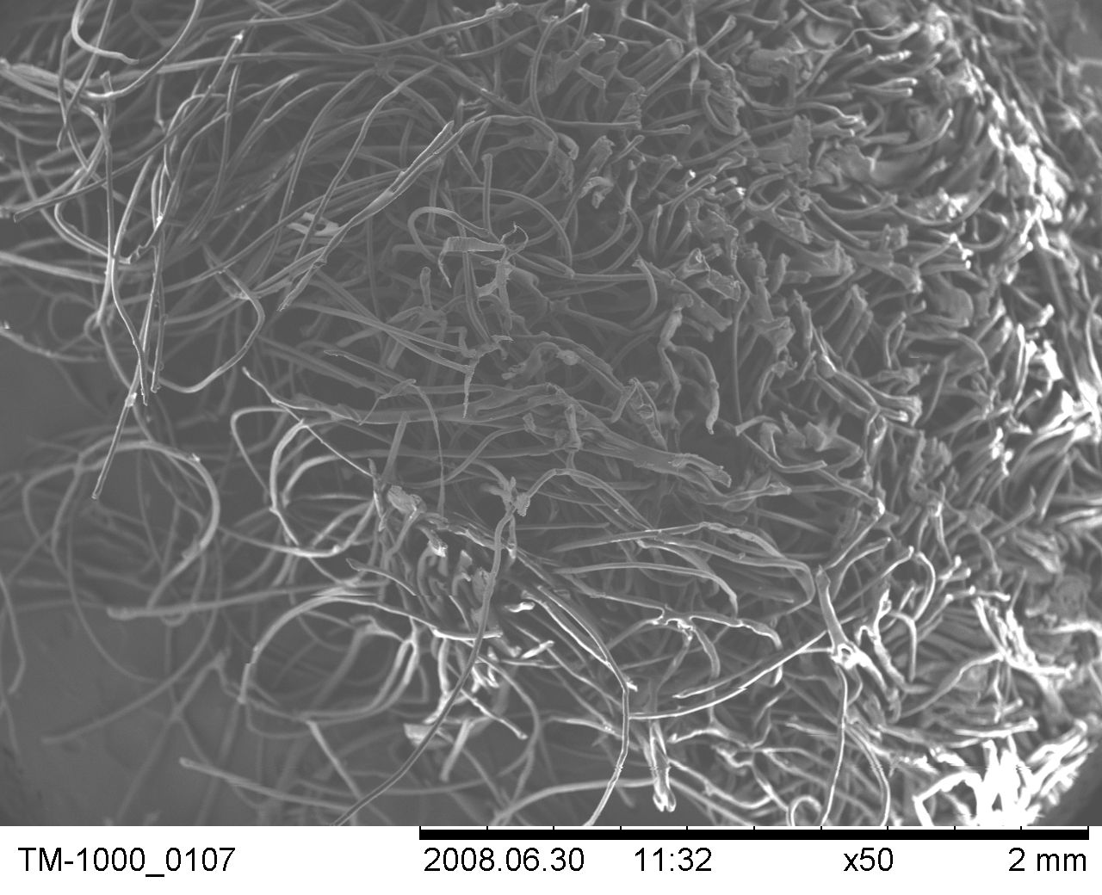

В стандартную технологическую схему дополнительно включена операция ворсования нетканого полотна с помощью корончатых игл. Характеристики полученного фильтрующего материала представлены в табл. 1.
Таблица 1.
Основные свойства фильтрующего ворсованного материла с 35 % - м содержанием бикомпонентных волокон и полиэфирного полотна
Свойства и показатели | Разработанный материал | Полиэфирное полотно
1 | 2 | 3
Поверхностная плотность, г/м² | 347 | 720
Толщина, мм | 6 | 6
Высота ворса, мм | 5 | -
Объемная плотность, кг/м³ | 58 | 120
Максимально достигаемая деформация ворса под нагрузкой 6 кПа, % | 20 | -
Предел прочности при растяжении в продольном направлении, МПа | 0,33 | 0,46
Предел прочности при растяжении в поперечном направлении, МПа | 0,23 | 0,17
1 | 2 | 3
Относительное удлинение при разрыве в продольном направлении, % | 40,4 | 80,0
Относительное удлинение при разрыве в поперечном направлении, % | 45,7 | 146,0
Максимальный диаметр пор, мкм | 349 | 320
Средний диаметр пор, мкм | 291 | 210
Расход потока воды через поверхность материала, л/(м²с) | 25 | 24
Сопротивление потоку воздуха при его скорости 0,7 м/с, Па | 28 | 300
Коэффициент полноты фильтрации по фильтруемой жидкости, отн.ед. | 0,480 | 0,400
Коэффициент полноты фильтрации по фильтруемому воздуху, отн.ед. | 0,983 | 0,946
Тонкость фильтрации по фильтруемой жидкости, мкм | 38 | 21

Материал полностью выдерживает механические нагрузки, возникающие при его установке и крепеже в фильтре; использование фильтрующего материала не приводит к нарушению работы и отклонениям от заданных режимов функционирования приборов; при использовании разработанного ворсованного нетканого фильтрующего материала срок непрерывной работ фильтра до момента остановки на очистку увеличивается на 25-30% по сравнению со временем непрерывной работы при применении полиэфирной ткани, используемой в настоящее время. При этом разработанный фильтрующий материал выдерживает до шести циклов очистки.
Форма представления
Разработчик имеет промышленное оборудование для изготовления образцов материалов и выпуска опытно-промышленных партий.
Контакты
Кафедра технологии полимерных пленочных материалов и искусственной кожи, проф. Е.С. Бокова, канд. техн, наук А.В. Дедов; тел.: (495) 951-38-26; (495) 670-43-84; 8 -903-675-91-71; факс: (495) 953-38-91; е-mail: esbokova@ya.ru

РАЗРАБОТКА РАЦИОНАЛЬНОЙ КОНСТРУКЦИИ
ПРОФИЛАКТИЧЕСКОЙ ДОШКОЛЬНОЙ ОБУВИ
Назначение и область применения
Профилактика возникновения и развития статических деформаций стоп у детей в период активного роста и формирования стопы за счет обеспечения детей дошкольного возраста медицински обоснованной профилактической обувью. Область применения – производство детской обуви.
Технические характеристики
В результате выполнения НИР разработан рациональный размерно-полнотный ассортимент обуви для дошкольной половозрастной группы; установлены геометрические параметры условных средних стоп исходного размера для дошкольной половозрастной группы; разработана рациональная научно-обоснованная внутренняя форма профилактической дошкольной обуви, спроектированы и изготовлены эталоны колодок для закрытой и утепленной профилактической дошкольной обуви; разработаны рекомендации по обеспечению рациональной формы следа профилактической обуви; разработана конструкция, выбран материал и технология изготовления стелечного узла для профилактической дошкольной обуви; изготовлены образцы стелечных узлов для профилактической дошкольной обуви.
Разработанные образцы колодок, стелечных узлов и обуви прошли апробацию и были внедрены на ООО «Фортис», производящем детскую обувь торговой марки «Зебра».
На конструкцию стелечного узла получен Патент на изобретение №2407489 «Узел основной стельки для детской профилактической обуви» по заявке от 27.05.2009г.
Внедрение разработанных эталонов колодок и образцов стелечных узлов позволяет получить значительный социальный эффект за счет удовлетворения потребности населения в профилактической дошкольной обуви рациональной формы и конструкции, снижающей риск возникновения и препятствующей развитию статических деформаций стоп у детей.
Внедрение результатов НИР обеспечит значительный коммерческий эффект, о чем свидетельствует наличие устойчивого спроса на данную группу изделий и недостаточное количество на внутреннем рынке страны отечественной, конкурентоспособной продукции.
Форма представления
Натурные образцы колодок, обуви, стелечных узлов, рекомендации, конструкторская документация, описания изобретений.
Контакты
Кафедра художественного моделирования, конструирования и технологии изделий из кожи. проф. С.Ю. Киселев
тел. (495) 951-94-69, е-mail: nplmo@rambler.ru

ЛАБОРАТОРНЫЙ КОМПЛЕКС ДЛЯ ИССЛЕДОВАНИЯ
И МОДЕЛИРОВАНИЯ ПРОЦЕССОВ ВЗАИМОДЕЙСТВИЯ
ИСПОЛНИТЕЛЬНЫХ ИНСТРУМЕНТОВ ОБОРУДОВАНИЯ С
ОБЪЕКТАМИ ОБРАБОТКИ В ПРОИЗВОДСТВЕ ИЗДЕЛИЙ ИЗ КОЖИ
Назначение и область применения
Моделирование технологических операций, научное прогнозирование хода их осуществления, выявление специфики проявления деформационных свойств материалов и их систем при взаимодействии с исполнительными рабочими органами (ИРО) оборудования, оптимизация выбора конструкторско-технологических решений при подготовке и модернизации производства.
Технические характеристики
В результате выполнения НИР получены графо-аналитические зависимости, математические модели и экспериментальные данные исследования систем «режущий инструмент + материал» и «формующие ИРО + заготовка верха обуви», лабораторный комплекс по исследованию взаимодействия органов оборудования и объектов обработки.
Форма представления
Методики для исследования и моделирования процессов резания и формования материалов, прогнозирование взаимодействия в системе «оператор – объект обработки – оборудование и оснастка – окружающая технологическая среда», программные комплексы математического, графического, статистического моделирования технологических процессов (в частности, формование, вырубание), в том числе:
- Монте-Карло Генератор технологического процесса резания (в основе деформирование сжатием, растяжением);
- Монте-Карло Генератор технологического процесса резания (в основе деформирование и разделение);
- Монте-Карло Генератор коэффициента стабильности технологических процессов формования, резания;
- аппроксимация эмпирических данных по методу наименьших квадратов;
- графо-аналитическое моделирование сплайнами;
- экспресс- программа статистической обработки.
Контакты
Кафедра художественного моделирования, конструирования и технологии изделий из кожи. проф. В.В. Костылева, к.т.н. Е.В. Литвин, д.т.н. И.Р. Татарчук. Тел.: 8(495) 951-94-69, 8(495)951-58-01, факс: 8(495)953-02-97.

РАЗРАБОТКА КОНСТРУКЦИЙ МАЛОСЛОЖНОЙ
ОРТОПЕДИЧЕСКОЙ ОБУВИ ПО ПОКАЗАТЕЛЯМ
ОРТОПЕДИЧЕСКОГО СТАТУСА В УСЛОВИЯХ
СЕРИЙНОГО ПРОИЗВОДСТВА
Назначение и область применения
Оценки характера, степени и структуры функциональных расстройств стоп, состояния позвоночника, биомеханики нижних конечностей.
Технические характеристики
Конструкции и технологии изготовления эргономически обоснованной медицинской обуви различного назначения. Разработаны образцы медицинской обуви, прошли апробацию и были внедрены в производство на предприятиях г. Москвы и Московской области.
Свидетельство об официальной регистрации базы данных/База данных для автоматизированного проектирования вкладных приспособлений обуви.
Свидетельство №2000620049 от 11 августа 2000г. Социальный эффект проведенной работы может быть обеспечен за счет удовлетворенности потребностей населения удобной обувью. Экономический эффект проведенной работы может быть получен за счет лечебно-профилактических воздействий вкладных элементов обуви.
Форма представления
Методики проведения антропометрических, топографических и биомеханических исследований и результаты исследований, медико-технические требования к конструкциям обуви, образцы изделий
Контакты
Кафедра художественного моделирования, конструирования и технологии изделий из кожи. проф. В.В. Костылева, доц. И.А. Максимова, доц. А.А.Фокина, проф. В.А. Фукин
Тел.: 8(495) 951-94-69, 8(495)951-58-0,факс: 8(495)953-02-97

АНТРОПОМЕТРИЧЕСКИЕ ИССЛЕДОВАНИЯ СТОП И РАЗРАБОТКА
НАУЧНО-ОБОСНОВАННЫХ ТРЕБОВАНИЙ К ПРОЕКТИРОВАНИЮ ОБУВИ ДЛЯ ПОДРОСТКОВ
Назначение и область применения
Повышение качества и конкурентоспособности обуви для подростков на основе антропометрии, психологии, социологии и принципов гармонизации конструктивно-художественного оформления изделий (или формирование ассортимента обуви для подростков с учетом их психологического и эмоционального уровня развития).
Технические характеристики
Выделены половозрастные группы для детей в возрасте 11-15 лет, определены средне-средние параметры стоп и установлены регрессионные зависимости между основными параметрами нижних конечностей и длиной стопы, определены состояния продольного и поперечного сводов, а также формы переднего отдела стоп подростков, разработаны требования к обуви с позиций психофизиологического развития подростков, выявлены потребительские предпочтения подростков, разработаны цветовые сочетания обуви, оказывающие положительное влияние на соматическое и психологическое здоровье подростков, разработана методика конструктивно-художественного проектирования изделия, обеспечивающего корректировку пропорций стоп и голени.
Форма представления
Размерные группы подростков, антропометрические исследования размерных признаков стоп подростков (длинотные и широтные параметры стоп, обхват по наружному и внутреннему пучкам, обхват середины стопы, обхват через пятку сгиб, обхват голени в месте наибольшего развития задней группы мышц), антропометрические данные средне-средних стоп подростков, нарушения в функционировании сводов стоп, предложены приемы повышения эстетических свойств обуви, приближенной к анатомо-физиологической форме стопы, разработаны цветовые сочетания обуви, отвечающие требованиям медицинской валеологии и психовалеологии.
Контакты
Кафедра конструирование изделий из кожи НТИ МГУДТ (филиал), , проф. Н.В. Бекк; тел. 3-383-222-72-08; е-mail: 07078383@mail.ru

МЕТОДЫ ПРОЕКТИРОВАНИЯ И ИЗГОТОВЛЕНИЯ
ФОРМОВАННЫХ ДЕТАЛЕЙ ШВЕЙНЫХ ИЗДЕЛИЙ
Область применения
Производство верхней одежды и головных уборов.
Технические характеристики
Разработка обеспечивает получение из волокнистого сырья деталей швейных изделий сложной пространственной формы с заданной толщиной и конфигурацией срезов при использовании методов формования (Патент РФ №2151534, Патент РФ №2283350, Патент РФ 2326574, Патент РФ 2337970).
К преимуществам предлагаемой технологии относятся: исключение ряда операций швейного производства по обработке деталей; обеспечение высокой технологической однородности изделий за счет применения одного вида сырья при изготовлении деталей различного назначения; упрощение состава и конструкции пакетов материалов для изготовления верхней одежды и головных уборов, возможность использования волокнистых и разволокняемых отходов других производств.
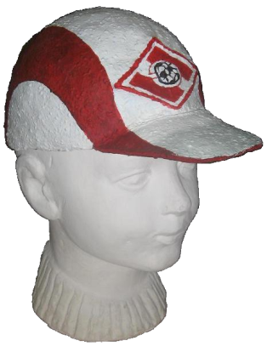
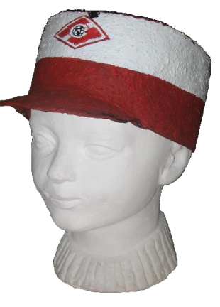

Форма представления
Образцы формованных материалов, деталей и изделий, изготовленных с их использованием. Методы проектирования плоских и объемных шаблонов для формования деталей. Методы подготовки волокнистого сырья и приготовления смеси для формования. Методики проектирования свойств формованных материалов и параметров процессов их изготовления, включая описания, схемы, справочные таблицы. Базы данных о технологии изготовления цельноформованных деталей верхней одежды и головных уборов, позволяющие формировать структуру технологических процессов.
Предложения по сотрудничеству – адаптация предлагаемых методов к производственным условиям и сырью заказчика, доведение разработки до промышленного уровня.
Контакты
Кафедра Художественного моделирования, конструирования и технологии швейных изделий: проф. Г.П. Зарецкая, доц. Т.Л. Гончарова, доц. Л.В. Лопасова Тел.: (495)951-40-43, e-mail: zarezkaja@mail.ru

МЕТОДОЛОГИЧЕСКИЕ ОСНОВЫ ПРОЕКТИРОВАНИЯ
И ФОРМИРОВАНИЯ КАЧЕСТВА БОЛЬНИЧНОЙ ОДЕЖДЫ
РАЗЛИЧНОГО АССОРТИМЕНТА
Назначение и область применения
Разработаны методологические основы проектирования одежды, предназначенной для людей, проходящих лечение в стационарах лечебных заведений. Разработаны методика и программное обеспечение проектирования конструкций деталей больничной одежды в САПР, которые апробированы в условиях промышленных предприятий, занимающихся производством одежды.

Технические характеристики
Программы для ЭВМ, позволяющие проектировать конструкции деталей больничной одежды рационального ассортимента, отвечающего необходимым требованиям.
Форма представления
Методика и программное обеспечение.
Контакты
Кафедра технологии и дизайна швейных изделий НТИ МГУДТ (филиал), проф., Н.С. Мокеева, доц., О.Н. Харлова, 8-(383)-222-03-51, tdshi2006@yandex.ru

ПРОЕКТ СОЗДАНИЯ ПРЕДПРИЯТИЯ ПО ПРОИЗВОДСТВУ
СПЕЦИАЛЬНОЙ ФУНКЦИОНАЛЬНО-ЭСТЕТИЧЕСКОЙ ОДЕЖДЫ ДЛЯ ЛЮДЕЙ С РАЗЛИЧНОЙ СТЕПЕНЬЮ
ОГРАНИЧЕНИЯ ДВИЖЕНИЯ
Назначение и область применения
Производство изделий легкой промышленности (швейное производство) в том числе специальных функционально-эстетических комплектов одежды, предназначенных для людей с различной инвалидностью и степенью ограничения движения.
Предлагаемая для серийного производства одежда позволяет инвалиду:
- самостоятельно вдевать руки в рукава и надевать одежду через голову;
- самостоятельно надевать поясную одежду распашной конструкции: брюки, юбки, мешок для ног и другое;
- самостоятельно снимать и надевать одежду из-за ослабления или утраты хватательных движений;
- пользоваться пуговицами, молниями, застежками;
- надевать тяжелую одежду, например пальто, жакеты.
К эксплуатации одежды для инвалидов предъявляется ряд особых конструктивных и технологических требований, определяемых их образом жизни. Проектирование моделей одежды осуществляется с учётом изменения визуально воспринимаемых пропорций сидящей фигуры, что предполагает индивидуальный подход в каждом отдельном случае.
Технические характеристики.
Проект ориентирован на инновационные методы проектирования одежды для инвалидов с различной степенью ограничения движения в условиях промышленного производства.
Основные результаты проекта:
1. Разработана методика построения конструкций моделей одежды с использованием новых размерных характеристик человека в положении сидя. Создан сайт, позволяющий проводить необходимые обмеры фигуры в режиме «on-line» (интернет, скайп (через видеозвонок).
2. Разработаны конструкции, функциональные детали и технологические узлы для различного ассортимента одежды, обеспечивающие реабилитационные свойства специального костюма для инвалида (подана заявка на патент).
3. Предложен принципиально новый ассортимент одежды различного назначения: домашняя одежда, прогулочные комплекты, одежда-трансформер.
4. Использованы математические модели определения скорости удаления влаги из пододежного пространства для выявления оптимальных гигиенических характеристик пакета материалов изделий.
Форма представления
Методика проектирования одежды
Контакты
Кафедра ТДШИ НТИ МГУДТ (филиал), А.В. Сиденко, доц. Э.Н. Чулкова тел.:8-913-009-3901, e-mail: angellic@list.ru
РАЗРАБОТКА МЕТОДА ПРОЕКТИРОВАНИЯ ОДЕЖДЫ

ДЛЯ ДЕТЕЙ-ИНВАЛИДОВ С ИСПОЛЬЗОВАНИЕМ
КОМПЬЮТЕРНЫХ ТЕХНОЛОГИЙ
Назначение и область применения
Разработаны метод получения информации о морфологической характеристике фигур детей-инвалидов, методика и программное обеспечение проектирования конструкций деталей одежды, учитывающих особенности строения тела ребенка, больного ДЦП, в САПР. Методика апробирована в условиях промышленных предприятий, занимающихся производством детской одежды.
Технические характеристики
Методика и программа для ЭВМ, позволяющая проектировать конструкции деталей одежды для детей, больных ДЦП.
Форма представления
Методика и программное обеспечение проектирования
Контакты
Кафедра технологии и дизайна швейных изделий НТИ МГУДТ (филиал), проф., Н.С. Мокеева, Е.Г. Панферова, тел. 8-(383)-222-03-51, tdshi2006@yandex.ru.

НЕЙРОННАЯ СЕТЬ ДЛЯ ПРОГНОЗИРОВАНИЯ
ДЛИТЕЛЬНОСТИ ПРОИЗВОДСТВЕННОГО ЦИКЛА
ИЗГОТОВЛЕНИЯ ШВЕЙНЫХ ИЗДЕЛИЙ
Назначение и область применения
Предлагается методика прогнозирования длительности производственного цикла изготовления швейных изделий, реализованная с использованием нейросетевого программирования. Нейронная сеть позволяет получать ожидаемые значения времени выхода готового изделия со швейного потока с учетом случайных воздействий. Может быть использована при изготовлении любого ассортимента швейных изделий.
Технические характеристики
Нейронная сеть реализована с использованием аналитической платформы Deductor Studio (фирма «BaseGroup Labs», Россия). В качестве исходных данных для работы сети используются значения системных (трудоемкость изделия, размер пачки деталей и т.д.) и случайных (вероятностных) факторов. На выходе нейронной сети – ожидаемое значение длительности производственного цикла. Анализ ситуации с планированием длительности производственного цикла на швейных предприятиях показал, что из-за отсутствия возможности получения точных прогнозов на стадии планирования, существует необходимость использования в расчетах завышенных значений данного показателя. Это приводит к несоблюдению сроков изготовления готовых изделий и вызывает проблемы при организации производства в цехах. Использование нейронной сети позволит предприятию более эффективно использовать ресурсы.
Форма представления
Программный продукт, реализованный в среде Deductor Studio (фирма «BaseGroup Labs», Россия)
Контакты
Кафедра технологии и дизайна швейных изделий НТИ МГУДТ (филиал), проф., Н.С. Мокеева, доц., И.В. Урядникова, тел. 8-(383)-222-03-51, tdshi2006@yandex.ru

РАЗРАБОТКА ПРЕФОРМЫ КОМПОЗИЦИОННОЙ ЛОПАТКИ АВИАЦИОННОГО ДВИГАТЕЛЯ
Область применения
Композитная вентиляторная лопатка с успехом используется в различных областях народного хозяйства (машиностроение, самолетостроение, судостроение, вентиляции зданий, гидротурбины и т.д.). Ее применение позволяет снизить массу деталей, узлов и самих изделий при обеспечении прочности, эксплуатационной надежности, стойкости к воздействию окружающей среды.
Технические характеристики
Использование методов плетения и ткачества при изготовлении разнотолщинных преформ вентиляторной лопатки позволяет увеличить прочность изделия из-за отсутствия швов, а также уменьшает расслаиваемость и сдвиг слоев в каркасе трехмерной цельнотканой лопатки вентилятора, что повышает ее технические характеристики и эксплуатационную надежность. Кроме того эти способы позволяют сократить отходы и автоматизировать процесс производства. На данное техническое решение получены патенты РФ на изобретение № 2384749, № 2384750 и патенты РФ на полезную модель № 89189, № 81275, № 82009.
Форма представления
Метод проектирования и технология сборки армирующего каркаса вентиляторной лопатки из углеволокнистых и стекловолокнистых материалов.
Контакты
Кафедра художественного моделирования, конструирования и технологии швейных изделий: доц. Е.М. Базаев, асс. Д.И. Ерёмкин; тел.: (495) 951-40-43, факс: (495) 953-38-91; e-mail: mgalp.msk@ru.net; dencho@mail.ru

РАЗРАБОТКА ПРЕФОРМЫ ОКОННОЙ РАМЫ
ИЛЛЮМИНАТОРА
Область применения
Композитный иллюминатор используют в различных областях: авиастроение, судостроение, машиностроение, строительство и т.д. Его применение позволяет снизить массу иллюминаторов, люков, оконных и дверных проемов при обеспечении легкости, прочности, стойкости к воздействию окружающей среды.
Технические характеристики
Ответственными и многочисленными деталями фюзеляжа самолета, подвергающимися статическим и динамическим нагрузкам в различных направлениях, являются оконные рамы иллюминаторов, оболочки которых представляют собой сложную пространственную тороидально-кольцевую форму. По зарубежным технологиям она выполняется разными способами, но все они имеют один недостаток – это наличие швов на лицевой оболочке иллюминатора, которые значительно снижают прочность изделия. Поэтому основной задачей явилась разработка армированного каркаса преформы многослойной тканой оболочки иллюминатора с Т-образным сечением и отсутствием швов на внешней стороне оболочки. Предложен и разработан способ проектирования и изготовления каркаса иллюминатора из бесшовной рукавной ткани диагонального переплетения определенного теоретически рассчитанного диаметра, что позволило точно воспроизвести толщину и форму кольцевой оболочки сложного Т-образного сечения без складок и швов на наружной стороне изделия.
Форма представления
Метод проектирования и технология сборки преформ оконных рам иллюминатора из углеволокнистых и стекловолокнистых материалов.
Контакты
Кафедра художественного моделирования, конструирования и технологии швейных изделий: доц. Е.М. Базаев, асп. О.С. Кушнарева; тел.: (495) 951-40-43, факс: (495) 953-38-91; e-mail: mgalp.msk@ru.net; dencho@mail.ru

РАЗРАБОТКА МОСТОВЫХ КОНСТРУКЦИЙ ИЗ ПОЛИМЕРНЫХ КОМПОЗИЦИОННЫХ МАТЕРИАЛОВ
Область применения
Композитные конструкции мостов (узлы стыковки, балки, пролеты) используют в строительстве при изготовлении автомобильных, понтонных и пешеходных мостов. Применение композитов позволяет значительно снизить массу мостов при обеспечении прочности и стойкости к воздействию окружающей среды.
Технические характеристики
Разработаны методы проектирования и технологические последовательности сборки узлов стыковки мостовых конструкций Т-образной, Х-образной, К-образной и Ж-образной форм из стекловолокнистых материалов (ткани, однонаправленные полотна). Разработан способ изготовления цельнотканых узлов стыковки из стекловолокнистых и углеволокнистых лент и ровинга. Предлагаемые технологии изготовления узлов стыковки позволяют резко снизить трудоемкость изготовления, до 5 раз позволяют уменьшить вес конструкции в сравнении с металлическими, упростить сборку и транспортировку элементов моста, улучшить дизайн.
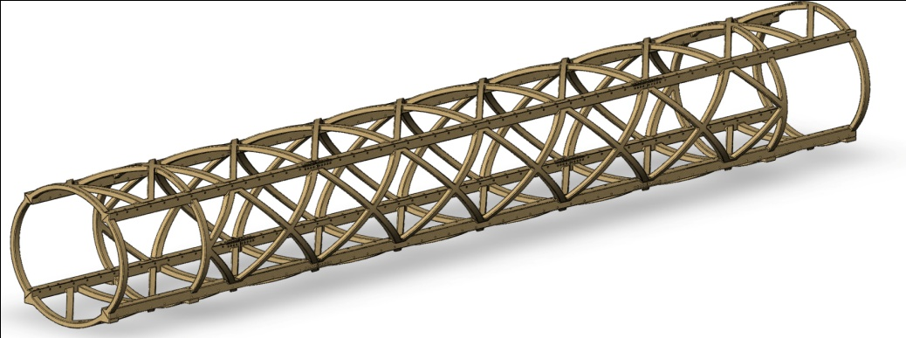
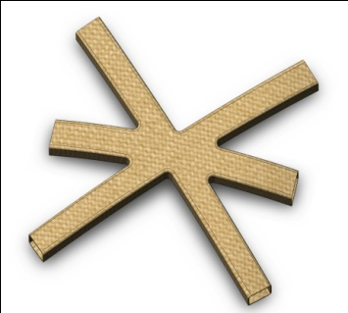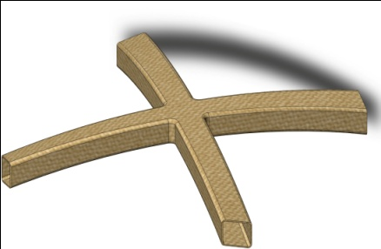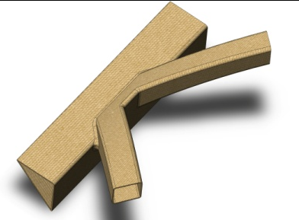

Форма представления
Метод конструирования, и технология сборки узлов мостовых конструкций из полимерных композиционных материалов
Контакты
Кафедра художественного моделирования, конструирования и технологии швейных изделий: доц. Е.М. Базаев, студ. Е.П Поргунова.; тел.: (495) 951-40-43, факс: (495) 953-38-91; e-mail: mgalp.msk@ru.net; dencho@mail.ru

РАЗРАБОТКА КОНСТРУКЦИЙ ВОДООТВОДНЫХ ЛОТКОВ ИЗ КОМПОЗИЦИОННЫХ МАТЕРИАЛОВ
Область применения
Водоотводные лотки они предназначены для отвода паводковой и дождевой воды от железнодорожных путей, магистралей и путепроводов.
Основные преимущества этого способа вытекают из значительно более низкого, по сравнению с железобетонными лотками, веса и большей прочности и износостойкости, что позволяет значительно снизить затраты на установку водоотводных лотков так как она может производиться вручную без привлечения специальной техники. Кроме того происходит снижение затрат на эксплуатацию, поскольку срок службы композитного лотка в десятки раз выше железобетонного. Появляется возможность установить водоотводные лотки в труднодоступных местах (болотах, территориях со сложным рельефом), где невозможно использовать механизированные средства.
Технические характеристики
Разработаны способы конструирования и технологические последовательности сборки преформ оребренных водоотводных лотков различной геометрической формы из стекловолокнистых тканей для последующей пропитки и отверждения методами РТМ формования и вакуумной инфузии. Предлагаемое технологическое решение позволяет снизить трудоемкость изготовления, по сравнению с существующими способами изготовления методами контактного формования.
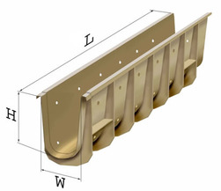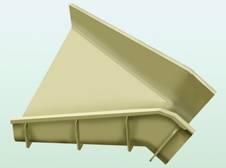

Форма представления
Метод конструирования, и технология сборки оребренных водоотводных лотков из полимерных композиционных материалов
Контакты
Кафедра художественного моделирования, конструирования и технологии швейных изделий: доц. Е.М. Базаев, асп. Т.В. Руднева, тел.: (495) 951-40-43, факс: (495) 953-38-91; e-mail: mgalp.msk@ru.net; dencho@mail.ru

МЕТАЛЛОПЛАКИРУЮЩИЕ НАНОТЕХНОЛОГИИ
Область применения
Ремонт и обслуживание швейного, обувного и трикотажного оборудования; городские и внутризаводские транспортные средства; оборудование предприятий сферы обслуживания; текстильной и легкой промышленности; компрессоры воздушные и холодильных машин; насосное оборудование (подшипники, уплотнения); электродвигатели приводов; редукторы, цепные и зубчатые передачи; режущий инструмент.
Технические характеристики
Основа предлагаемых технологий состоит в том, что при их применении на поверхностях трения деталей и узлов машин и механизмов на различных стадиях их жизненного цикла (при изготовлении, ремонте, обкатке и эксплуатации) путем трения может быть сформирована металлсодержащая защитная пленка толщиной до 1 мкм из пластичного металла, которая надежно предохраняет различные по материалу и форме детали от коррозии и износа, в том числе водородного износа. Применение технологий позволяет: уменьшить износ узлов трения не менее чем в 1,5…2 раза; снизить потери на трение до 30%; сократить время обкатки до 4 раз; уменьшить уровень шума на 10…15 дБ.
Форма представления
Рекомендации и инструкции по применению металлоплакирующих нанотехнологий для повышения срока службы и улучшения эксплуатационных характеристик машин, оборудования и инструмента. Опытные образцы металлоплакирующих присадок к смазочным материалам и металлоплакирующих технологических сред.
Контакты
Кафедра технологии машиностроения : проф. А.К. Прокопенко, доц. А.П. Голубев, доц. А.А. Корнеев; тел/ факс (8-495 ) 953-84-63, е-mail: prokorenkoak@mail.ru

ТЕХНОЛОГИИ ФОРМИРОВАНИЯ В ПОТОКЕ ЭНЕРГИИ
ПОВЕРХНОСТНОГО СЛОЯ МЕТАЛЛА
С ЗАДАННЫМИ СВОЙСТВАМИ
Область применения
Упрочнение режущего инструмента бытового назначения (ножей, топоров, пил, ножниц); упрочнение металлорежущего и дереворежущего инструмента (резцов, сверл, фрез и т.п.); повышение износостойкости трущихся деталей машин, ножей скользящего резания швейного и обувного оборудования, набоек, каблуков, лопат, скребков и т.п.; извлечение сломанного режущего инструмента.
Технические характеристики
Обработка происходит направленным потоком энергии (электрической искрой), который частично оплавляет поверхность изделия, способствует осаждению материала электрода и его проникновению в обрабатываемый металл, придавая заданные свойства поверхностному слою.
Предлагаемые технологии просты в освоении и применении, основаны на применении отечественного малогабаритного оборудования, могут быть использованы на предприятиях и в быту для локального нанесения многофункциональных покрытий.
Форма представления
Рекомендации и инструкции по применению технологии формирования поверхностного слоя металла импульсным искровым разрядом.
Контакты
Кафедра технологии машиностроения : проф. А.К. Прокопенко, доц. А.П. Голубев, доц. А.А. Корнеев; тел/ факс (8-495 ) 953-84-63, е-mail: prokorenkoak@mail.ru

ТЕХНОЛОГИИ РЕЗКИ, СВАРКИ, ПАЙКИ МАТЕРИАЛОВ
И НАНЕСЕНИЯ КОМПОЗИЦИОННЫХ ПОКРЫТИЙ
ПЛАЗМЕННЫМ МЕТОДОМ
Область применения
- сварка и пайка углеродистых и легированных сталей, цветных металлов и сплавов;
- резка всех существующих материалов;
- нанесение полимерных и металлполимерных покрытий на металл, керамику, дерево, бумагу, пластмассу и другие материалы.
Технические характеристики
Данные технологии реализуются применением многофунциональных пароводяных плазменных установок отечественного производства, обеспечивающих температуру нагрева выше 6000^{О}С. Отличительной особенностью установок является малый вес (около 6 кг) и низкое энергопотребление (около 2 кВт при напряжении 220 В), экологическая безопасность, что позволяет их использовать практически в любых условиях.
Форма представления
Рекомендации и инструкции по применению технологии, оборудование и материалы для резки, пайки металлов и нанесения защитных покрытий плазменным методом
Контакты
Кафедра технологии машиностроения: проф. А.К. Прокопенко, доц. А.П. Голубев, доц. А.А. Корнеев; тел/факс (8-495) 953-84-63, е-mail: prokorenkoak@mail.ru

ВАКУУМНОЕ РАСПРАВОЧНОЕ УСТРОЙСТВО
Назначение и область применения
Расправка кожевенного полуфабриката на входе в рабочую зону технологического оборудования, используемого для операций глажение, нарезание мереи, покрывное крашение, что повышает качество обработки и увеличивает выход продукции по площади. Возможно использование и для расправки материала в технологических комплексах производства рулонных материалов (тканей, мягких искусственных кож, полимерных плёнок). Оригинальность разработки защищена патентом на изобретение.
Технические характеристики
Разрежение в полости вакуумного вала – до 10 кПа.
Длина вала соответствует ширине рабочего прохода технологического оборудования 600-3200 мм.
Скорость перемещения обрабатываемого материала – до 0,5 м/с.
Форма представления
Патент на изобретение, консультации при разработке конструкции, изготовлении и испытании опытного образца устройства.
Контакты
Кафедра машины и аппараты лёгкой промышленности, доц. Б.В. Зайцев; тел. (495)735-24-62; zaitsev_boris @ mail.ru.

Способ и устройство исследования релаксации
напряжения волокнистых материалов
при фиксированной деформации
Назначение и область применения
Предлагаемое решение предназначено для определения продолжительности релаксации напряжений при окончательной влажно-тепловой обработке и на стадии подготовки материалов к производству швейных изделий.
Разработка позволяет проводить исследования и оценивать продолжительность релаксации напряжений в деталях швейных изделий после их формования на отделочных операциях производства верхней одежды.
Технические характеристики
Мощность определяется системой привода формования деталей кроя швейных изделий, затратами энергии на питание аппаратных средств и составляет не более 1 кВт, габариты: 1,20,80,6м.
Производительность прибора определяется затратами времени на подготовку стенда для исследований и компьютерную обработку результатов эксперимента
Форма представления
Экспериментальный образец стенда, техническая документация. Способ и техническое решение запатентованы (пат. РФ, № 2306561).
Контакты
Кафедра машины и аппараты лёгкой промышленности НТИ МГУДТ(филиал), проф. А.С. Железняков, тел. 8-383-220-49-49. е-mail: gas@ntimgudt.ru

Экспериментальный ПРИБОР ДЛЯ исследования усадки волокнистых систем
Назначение и область применения
Прибор выполнен с использованием современных аппаратных средств и пригоден для исследований усадочных характеристик волокнистых систем. Техническое средство может быть использовано для исследования широкого перечня волокнистых систем: пальтовых и костюмных групп тканей, трикотажных полотен для производства кроеных швейных изделий.
Для функционирования прибора требуется комплектующие системы: парогенератор, цифровая камера, контроллер и компьютер.
Технические характеристики
Размеры образцов исследуемого материала: погрешность измерения не превышает 5%, размеры образцов: 10050мм, потребляемая мощность определяется мощностью комплектующих элементов, габариты: 0,70,50,4м.
Техническое решение запатентовано (пат. РФ № 2266540).
Форма представления
Экспериментальный образец прибора и техническая документация.
Контакты
Кафедра машины и аппараты лёгкой промышленности НТИ МГУДТ (филиал), проф. А.С. Железняков, тел. 8-383-220-49-49. е-mail: gas@ntimgudt.ru

Компьютерная технология оценки деформационных характеристик трикотажных полотен
Назначение и область применения
Прибор предназначен для исследования деформационных характеристик волокнистых систем и, прежде всего, образцов материалов для производства кроеных швейных изделий из трикотажных полотен. Прибор содержит устройство измерения и автоматического формирования электронной базы деформационных характеристик материалов, программное обеспечение съема данных в интерактивном режиме исследований, переработки и передачи информации.
Технические характеристики
Погрешность измерения по предварительным данным не превышает 2%, затрачиваемая мощность определяется мощностью комплектующих компьютерных средств, габариты экспериментального прибора: 0,70,50,3м.
Новизна технического решения подтверждена патентом РФ№ №2331044
Форма представления
Работоспособный опытный образец и техническая документация.
Контакты
Кафедра машины и аппараты лёгкой промышленности НТИ МГУДТ (филиал), проф. А.С. Железняков, тел. 8-383-220-49-49. е-mail: gas@ntimgudt.ru

